Добрый день, уважаемые студенты ! Мы с вами продолжаем занятия по производственной практике в режиме дистанционного обучения! Тема занятия «Приготовление бараночного теста».Внимательно прочитайте лекционный материал и ответьте устно на вопросы:
1)Алгоритм приготовления бараночных изделий?
2)Что такое натирка теста?
3)Для чего проводят ошпарку теста?
4)Требования к качеству бараночных изделий
В четверг на онлайн-уроке проведем устный опрос! Удачи!

Производство бараночных изделий от замеса до выпечки.
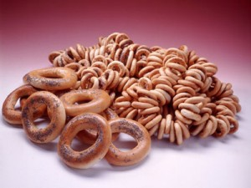
К бараночным изделиям относят различные виды баранок, сушек и бубликов, которые имеют форму кольца или овала, образованного жгутом «круглого» сечения. Изделия имеют плоскую поверхность на стороне, лежавшей на листе, сетке или поду. К этой группе относят также соломку и хлебные палочки, технология изготовления которых близка к технологии бараночных изделий. Бараночные изделия отличаются между собой толщиной жгута, размерами колец и массовой долей влаги. Сушки вырабатывают из муки высшего и первого сортов.
Ассортимент простых сушек незначителен: из муки высшего сорта — сушка простая, в том числе ахлоридная, лимонная, с маком, и др.; из муки первого сорта — простая, соленая, ахлоридные. Особенности производства. Бараночные изделия вырабатывают из пшеничной муки высшего и первого сортов с высоким содержанием клейковины.
Технологический процесс производства включает: приготовление теста, натирку, формовку, расстойку, ошпарку или обварку тестовых колец, выпечку, расфасовку и упаковку.
Приготовление теста.
Тесто для бараночных изделий готовят крутое и ставят его на опаре или специальной закваске — притворе (для бубликов только на опаре). Наиболее распространенный способ приготовления бараночного теста — на опаре.
Приготовление притвора или опары. Тесто для баранок и сушек готовят с применением в качестве разрыхлителя притвора — периодически обновляемой пшеничной закваски; опары, приготовленной на прессованных или жидких дрожжах. Притвор готовят двумя способами: на притворе предыдущего приготовления и на опаре. Приготовление притвора заново по первому способу осуществляют в три фазы: 1 фаза — смешивают муку, воду и прессованные дрожжи. Прессованные дрожжи берут в количестве 2—3 % к массе взятой муки. Начальная температура смеси 27—28 °С. Время брожения 4 ч; 2 фаза — через 4 ч к 1 фазе добавляют еще муку в количестве вдвое большем, чем было взято сначала, и воду (влажность смеси 38 %) и дают бродить 4—4,5 ч до конечной кислотности 6—9°; 3 фаза — производственный притвор. По истечении 4—4,5 ч на притворе 2 фазы готовят производственный притвор. Для этого к муке добавляют воду, дрожжи (в количестве 0,3—0,7%) и притвор 2 фазы в количестве 30 % массы муки. Влажность производственного притвора 38—40%, начальная температура 25—27 С. Продолжительность брожения 5—б ч. Конечная кислотность производственного притвора должна быть 5—9°. Готовый притвор расходуют для замеса нескольких порций теста и для приготовления последующего притвора. Его готовят по рецептуре 3 фазы и также расходуют на приготовление теста и новой порции последующего притвора. Так работают в течение четырех—семи дней, после чего проводят весь цикл выведения притвора заново.
В зависимости от способа разделки теста — вручную или на машине — тесто для бараночных изделий готовят по-разному. Тесто, предназначенное для разделки вручную, готовят при более низкой температуре — 23—27 °С. Притвор или опару берут от 5 до 16 кг на 70 кг муки, идущей в замес. В пересчете на 100 кг муки, считая муку, вносимую с притвором, и муку, идущую в замес, это составит от 7 до 20 кг притвора. Продолжительность брожения теста обычно 50—60 мин для баранок и 30—40 мин для сушек. Тесто, предназначенное для машинной разделки, готовят теплым, при температуре от 28 до 34 °С. Продолжительность брожения теста значительно меньше, чем при ручной разделке, — обычно 20—30 мин, в связи, с чем количество притвора, вносимое в тесто, увеличивается до 17—40 кг на 100 кг муки (считая и муку, вносимую с притвором). В тесто для сушек притвора берут меньше: 6—8 кг на 100 кг муки при ручной разделке и 10— 15 кг на 100 кг муки при машинной разделке. В тесто для баранок, в рецептуру которых входит жир (баранки сдобные, горчичные), притвора кладут несколько больше, чем в тесто, например, для простых баранок. На опаре притвор готовят из муки, воды и дрожжей (1 —2 % к муке) с начальной температурой опары 27—28 °С и влажностью 38—40 %. Продолжительность брожения 4 ч, конечная кислотность 3-3,5°. На готовой опаре замешивают притвор. На 50 кг муки берут 15— 20 кг опары и добавляют 19—20 л воды. Влажность притвора 38— 39%. Начальная температура притвора 27—30 °С, продолжительность брожения 4,5—5,5 ч, конечная кислотность 8—8,5°. Готовый притвор постепенно расходуют для приготовления теста. Для получения следующего притвора готовят новую опару. Количество приготовляемого за один прием притвора устанавливает предприятие, исходя из того, что эта порция притвора должна быть, израсходована в течение не более 3—4 ч, так как иначе он может перекиснуть. При приготовлении опары на прессованных дрожжах на 100 кг муки берут 1,5—2 кг дрожжей и около 40 л воды (влажность опары 39—40 %). Продолжительность брожения 4—5 ч. Конечная кислотность 2,5—3,5°. Эту опару применяют для сушек и баранок. Опару для бубликов готовят с большим количеством прессованных дрожжей (2—З %) и с более высокой конечной кислотностью (3,5—6°). При использовании жидких дрожжей на 100 кг муки берут 32— 35 л жидких дрожжей и 18—20 л воды (влажность опары 40— 41 %). Продолжительность брожения 4—6 ч, конечная кислотность несколько выше (5—6°). Эту опару можно употреблять для сушек, баранок и бубликов. Качество опары существенно влияет на качество готовой продукции. Если для замеса бараночного теста используют молодую или плохо выброженную опару, то выпеченные баранки имеют горелые пятна и пузыри; на них появляются кольцевые трещины, если для замеса теста применяли горячую воду; если вода слишком холодная, баранки не имеют глянцевой ровной поверхности.
Тесто замешивают в тестомесильной машине. Она имеет опрокидывающееся корыто для выгрузки теста из машины. При замесе теста сначала взвешивают необходимое количество притвора или опары, затем его тщательно размешивают с водой и дополнительным сырьем. Дополнительное сырье — животное масло и маргарин — должно быть предварительно растоплено, сахар и соль растворены, раствор процежен. Затем муку дозируют и перемешивают в течение 3—5 мин. Так как бараночное тесто готовят крутое (его влажность для простых баранок 36—37%, сахарных — 30—33 %, сушек — 36% и т.д.), то в конце замеса не получается вполне однородной связной массы теста, а образуются отдельные его куски, в которых видна непромешенная мука.
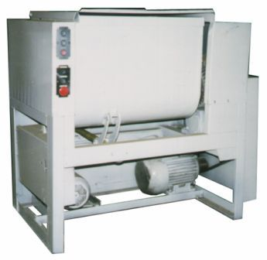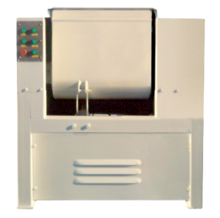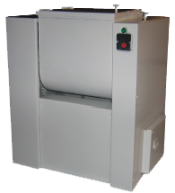
Натирка теста.
Натирка теста заключается в его механической обработке, которая делает тесто более пластичным и однородным, улучшает набухание клейковины, способствует равномерному распределению дополнительного сырья в массе теста, облегчает формование заготовок. Для придания тесту пластичности и однородности его пропускают через натирочную машину Н4-М. Она состоит из рубчатого вала, укрепленного на станине, и расположенной под валом конвейерной ленты. Тесто лентой подается под вращающийся рубчатый вал, при этом оно уплотняется. Когда все тесто пройдет под валом, его свертывают в рулон, машину переключают на обратный ход и вновь пропускают между лентой и валом, подвергая его дальнейшей проминке. Через два—четыре пропуска тесто приобретает надлежащую однородность. Операция проминки теста называется натиркой теста. Чрезмерное механическое воздействие на тесто может привести к резкому ослаблению клейковины. При этом оно становится липким. Поэтому в процессе обработки теста нельзя допускать, чтобы рабочие органы машины излишне долго воздействовали на него. После натирки тесто сворачивают в рулон и оставляют в покое для осуществления процесса брожения. Чтобы поверхность теста не обсыхала, его покрывают влажной тканью. После 2—3-часового брожения тесто направляют на формование.
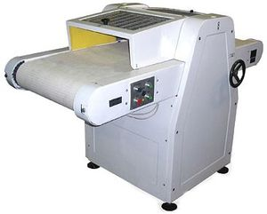
Формование.
Созревшее тесто формуют в специальных машинах, откуда оно выходит в виде кольцевой спирали и с помощью специальных ножей разрезается на заготовки. Формование бараночных изделий — самая трудоемкая операция из всего процесса их приготовления. При ручном способе формования из теста на прокатно-жгуторезной машине готовят жгуты. Прокатно-жгуторезная машина состоит из двух пар гладких валков и пары валков с желобками. Вначале тесто раскатывают гладкими валками в пласт, а затем желобчатыими валками разрезают на жгуты. Желобкам на валках придают такую форму, чтобы они давали жгут круглого сечения, и для каждого вида изделий применяют соответствующие валки. При приготовлении жгутов для сушек применяют валки с желобом шириной 10 мм, баранок — 15 мм и бубликов — 22 мм. Это обеспечивает получение жгутов, необходимого диаметра.
В настоящее время большинство предприятий, выпускающих баранки, оборудовано делительно-закаточными машинами для формования баранок, бубликов и сушек. Из полученного жгута делают кольца, размер которых зависит от сорта изделий и определяется количеством штук в 1 кг, установленным стандартом. Бараночные изделия формуют в делительно-закаточной машине, где из тонкой трубчатой заготовки образуется спиралеобразная в поперечном сечении кольцевая заготовка. Сформованные машиной изделия существенно отличаются от сформованных вручную. В поперечном разрезе первые имеют спиралеобразное строение, вторые — сплошное. Кроме того, они отличаются правильной формой, отсутствием места слипа, более красивым внешним видом, для выработки баранок разных сортов машина имеет комплект сменных рабочих органов формующей части. При переходе с одного сорта на другой ставят детали разного диаметра в зависимости от требующегося сечения баранки.
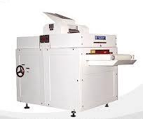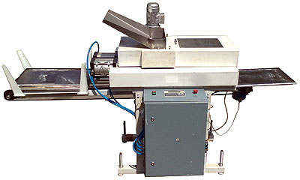
Расстойка тестовых заготовок.
Сформованные изделия укладывают на фанерные доски, помещенные на вагонетки, и направляют в специальные расстойные камеры, где поддерживаются определенные температура и влажность воздуха во избежание высыхания поверхности баранок. В процессе расстойки баранки несколько округляются, становятся упругими на ощупь и приобретают необходимую пористость. Продолжительность расстойки различна, она зависит от вида изделий и способа формования. Для простых баранок при ручном формовании продолжительность расстойки — 20—25 мин, при машинной — 60—90 мин и больше. Продолжительность расстойки сушек меньше: при ручном формовании 15—20 мин, машинном — 40—60 мин. Большая длительность расстойки изделий при машинном формовании объясняется тем, что их тестовые заготовки более уплотнены и для того чтобы за счет газообразования при дополнительном брожении они разрыхлились, требуется больше времени, чем для заготовок, полученных при ручном формовании.
Ошпарка тестовых заготовок.
Для закрепления формы и получения изделий с гладкой блестящей поверхностью, производят ошпарку тестовых заготовок паром низкого давления в специальных паровых камерах (при отсутствии ошпарочной камеры эту операцию заменяют обваркой водой температурой 92—95 °С). Чем больше масса заготовки, тем продолжительнее ошпарка. Закреплению формы способствуют процессы, происходящие в тесте — денатурация белков и клейстеризация крахмала. Бродильная микрофлора теста при ошпарке погибает. Процесс обварки — специфическая операция бараночного производства, когда расстоявшиеся тестовые заготовки опускают в кипящую воду. Цель обварки — получение на поверхности тестовой заготовки слоя клейстеризованного крахмала, обеспечивающего достижение глянцевитой гладкой поверхности изделия. Кроме того, вследствие частичной денатурации белков, а также торможения брожения обеспечивается сохранение изделием формы, приданной ему при формовании. При обварке баранок в кипящей воде температура в центральной части жгута достигает 55—60 С, т. е. температуры, при которой белки начинают денатурировать и брожение теста практически прекращается. Чтобы придать баранкам румяную окраску, в воду для обварки добавляют патоку, сахар или жженый сахар. Продолжительность обварки устанавливается технологической инструкцией в зависимости от вида изделия и способа приготовления теста. для баранок она составляет в среднем 50—90 сек, бубликов — 1—2 мин, сушек — 50—70 сек. Обваренные бараночные изделия выгружают на стол и затем укладывают на доски для обсушки. При этом деформированные во время варки изделия выправляют и придают им правильную форму. Для обварки применяют большие котлы, в которых на некоторой глубине имеется сетка. Между сеткой и дном котла размещен змеевик, по которому подается пар, греющий воду. Тестовые заготовки с расстойных досок вручную ссыпают в котел и по окончании процесса обварки вынимают из него с помощью обварни. Обварня представляет собой сетку, натянутую на проволочное кольцо с ручкой. Признаком готовности баранок при обварке служит всплывание их на поверхность воды в котле. Существуют механизированные обварочные машины. Они состоят из неглубокой широкой ванны с кипящей водой, через которую проходит движущаяся металлическая сетка (конвейер). На сетку ссыпают тестовые заготовки. Скорость движения сетки регулируют так, чтобы лежащие на ней баранки находились под водой столько времени, сколько нужно для их обварки. Более современным является способ обработки тестовых заготовок паром. После обварки тестовые заготовки обсушивают в специальных камерах с газовым или электрическим обогревом или непосредственно на воздухе в цехе.
Обсушка бараночных изделий перед выпечкой заметно улучшает их внешний вид и качество. Изделия получают равномерную окраску, чистую и глянцевитую поверхность. После обсушки они поступают на выпечку.
Выпечка изделий.
Выпечку изделий производят как тоннельных так и в ротационных конвекционных печах. В процессе выпечки в бараночных изделиях заканчивается денатурация белков и клейстеризация крахмала, окрашивается поверхность изделия в результате карамелизации сахара и образования меланоидинов, происходит интенсивное испарение влаги из массы изделия, выпечка как бы совмещается с сушкой изделия. Объем изделия при выпечке практически не повышается. Выпекают изделия при температуре от 165 до 290 °С в зависимости от типа печей. Продолжительность выпечки (в мин): у сушек — 12—18, баранок — 11—17, бубликов — 9—18. Процесс выпечки бараночных изделий имеет свою специфику. Она характеризуется тем, что во время нахождения изделий в печи из них должно быть удалено большое количество воды. Например, влажность тестовых заготовок простых баранок составляет 36,5 %, готовых изделий — 17%, т.е. упек достигает 18— 19%. Бараночные изделия вследствие своей малой толщины в печи быстро прогреваются, затем начинается процесс сушки, т. е. удаление влаги. Чтобы изделия получились глянцевитыми, при их выпечке необходимо удалять пар из пекарной камеры. Продолжительность и температура выпечки зависят от вида и сорта изделий, системы печи, соответственно — от 9 до 25 мин и 190—260 °С.
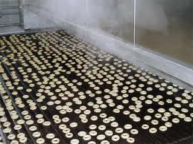
Экспертиза качества.
По органолептическим показателям бараночные хлебобулочные изделия должны соответствовать следующим требованиям:
- форма в виде кольца овального или круглого. В изделиях ручной разделки допускается заметное место соединения концов жгута и изменение толщины изделий в местах соединения концов жгута. Допускается не более двух небольших притисков, наличие плоской поверхности на стороне, лежавшей на листе, сетке, или поду;
- поверхность — глянцевитая, гладкая, без вздутий и трещин, у соответствующих сортов посыпанная маком, тмином, солью. Соответствующая виду изделия, без загрязнений. На одной стороне допускаются отпечатки сетки, наличие небольших трещин длиной не более 1/3 поверхности кольца. Для упакованных бубликов допускается незначительная морщинистость;
- цвет — от светло-желтого до темно-коричневого. Допускается более темный цвет и отсутствие глянца на стороне, лежавшей нлисте, сетке или поду;
- внутреннее состояние — разрыхленные, пропеченные, без признаков непромеса. У горчичных сушек и баранок цвет в изломе желтоватый; - хрупкость — сушки должны быть хрупкими, баранки — ломкими или хрупкими;
- вкус — соответствующий данному виду изделий с привкусом ароматических и вкусовых добавок, без постороннего привкуса;
- запах — свойственный данному виду изделий, без постороннего запаха. В соответствующих изделиях должен ощущаться запах внесенных добавок. Нормируется количество лома.
Из физико-химических показателей контролируют влажность. В изделиях с добавками сахара и жира устанавливается и контролируется их содержание. У сушек и баранок определяется коэффициент набухаемости.
Проводится контроль по показателям безопасности.

